Erfolgreich: 26 Nachwuchskräfte feiern Abschluss
Auszubildende und dual Studierende von Weidmüller erhalten Zeugnisse

Detmold, 03. März 2022. Strahlende Gesichter bei 19 Auszubildenden und sieben dual Studierenden - sie freuten sich über den erfolgreichen Abschluss ihrer Ausbildungszeit bei Weidmüller: Die Nachwuchskräfte des Detmolder Elektronikspezialisten feierten – unter Berücksichtigung der Pandemieregeln – die Zeugnisübergabe. Vom Werkzeug- und Industriemechaniker über Mechatroniker bis hin zum Elektroniker für Geräte und Systeme – die Absolventen glänzten mit guten Noten. „Es ist bemerkenswert, wie sich unsere Auszubildenen und Studierenden fachlich entwickelt und sich auf das Berufsleben vorbereitet haben. Dabei mussten sie nicht nur zahlreiche berufliche Aufgaben meistern, sondern auch coronabedingte Herausforderungen bewältigen“, freute sich Andreas Grieger, Leiter Global Human Resources bei Weidmüller.

Alle Absolvent*innen sollen weiterhin bei Weidmüller beschäftigt werden. „Die Ausbildung ist ein wichtiger Baustein unserer Unternehmensphilosophie. Wir nehmen damit nicht nur unsere gesellschaftliche Verantwortung als mittelständisches Familienunternehmen wahr, sondern legen auch die Grundlage für Wachstum mit jungen, motivierten Mitarbeitenden aus der Region“, betonte Finanzvorstand André Sombecki. Es sei von großem Vorteil, das Wissen und Engagement im Unternehmen zu behalten. Zudem profitiere das gesamte Unternehmen von den neuen Ideen und Sichtweisen der jungen Kolleg*innen.

Bereits im Sommer beginnt der nächste Ausbildungsjahrgang. 39 Auszubildende und zwölf dual Studierende werden dann ins Berufsleben starten. Schon heute ist Weidmüller mit aktuell 131 Auszubildenden und dual Studierenden einer der größten Ausbildungsbetriebe in der Region.

1.788 Zeichen inklusive Leerzeichen

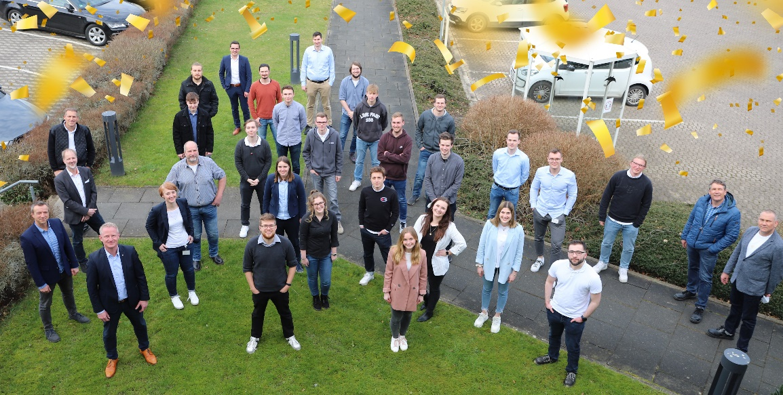
Die Auszubildenden und Studierenden freuten sich gemeinsam mit den Betreuern und Verantwortlichen bei Weidmüller über ihren gelungenen Abschluss.

Ihr Ansprechpartner: Erol Kamisli
Tel.: +49 (0)5231 / 14-292322
E-Mail: presse@weidmueller.com

Weidmüller – Partner der Industrial Connectivity.
Die Unternehmensgruppe Weidmüller verfügt über Produktionsstätten, Vertriebsgesellschaften und Vertretungen in mehr als 80 Ländern. Gemeinsam mit unseren Kunden gestalten wir den digitalen Wandel - mit Produkten, Lösungen und Dienstleistungen für die Smart Industrial Connectivity und das Industrial Internet of Things.

Verantwortlich für den Inhalt: Weidmüller Unternehmenskommunikation
Unternehmenssprecherin Sybille Hilker

